キャンプにいこう！！

Step1 聞こえたことを書き込んでみよう！
先生が知りたいこと | 知っている人

Step2. かっこの中をうめよう！
Next weekend, I’m going to go camp.
I want to ( ) to Gifu for camp.
I want to fish. ＊fish: 魚を釣る
I want ( ) cook curry and rice for dinner.
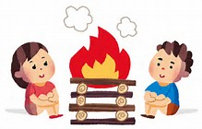
I ( ) to ( ) camp fire at night.
But, this is my first time to go camping.
I need your help!
I know how to go to Gifu.
Do you know how to ( ) fish ?
Do you know how ( ) cook curry and rice?
( ) you know ( ) to make a fire? ＊make a fire: 火を起こす

Step3. 今日のポイント！
I know how to go to Gifu.
(訳： )
how to + ( ) で ( ) という意味になる！

Do you know how to go to Gifu?
(訳： )

質問の答え方は Yes, . / No, .
Step4. キャンプにいこう！
- どんなキャンプがしたいか考えてみよう！
★vocabulary★
put up a tent テントをたてる
hunt 狩りする
have BBQ バーベキューする
read a map 地図を読む
cook 料理する
river 川
insect 昆虫
mushroom きのこ
digital camera デジタルカメラ

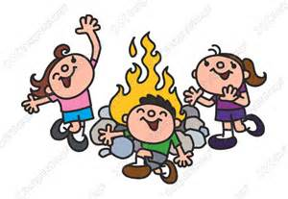

- キャンプに一緒に行くのにぴったりな友達をさがそう！

A: Do you like camping?
B: (Yes/ No.)
A: I want to cook curry and rice.
Do you know how to cook curry and rice?
B: (Yes/ No), I know (don’t know) how to cook curry and rice.
A: Oh, (repeat the answer)! Let’s go to camp together! / That’s great! /
OK, thank you…
友達の名前 | 知っていること

- 友達のことを文章にしてみよう！
.
.

